Оребрені електронагрівачі
Трубчасті електронагрівачі оребрені (ТЕНР) застосовуються в основному для нагрівання рухомого або спокійного повітря і використовуються в промислових та побутових електрокалориферах, конвекторах, теплових гарматах та інших установках. Конструкція ТЕНР являє собою двокінцевий трубчастий електронагрівник круглого перерізу з щільно прилеглим до його активної поверхні ребра, виконаним із сталевого спіралеподібного дроту навитого на оболонку ТЕН. Внутрішня конструкція оребреного електронагрівача аналогічна конструкції двокінцевого ТЕНу.
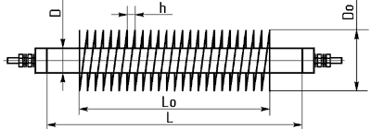
L – розгорнута довжина; Lo - Довжина ребра; D – діаметр оболонки; Do – діаметр ребра; h – крок ребра.
Ребра дозволяє збільшити площу поверхні і як наслідок знизити ватне навантаження електронагрівача в 2 - 2,5 рази.
ТЕНР можуть оснащуватися кріпильною арматурою у вигляді штуцерів, планок і т.п., з'єднаних з оболонкою методом зварювання, паяння, призначених для кріплення нагрівачів в установках, що комплектуються.
ТЕНР можуть бути прямі та зігнуті (найчастіше в одній площині).

